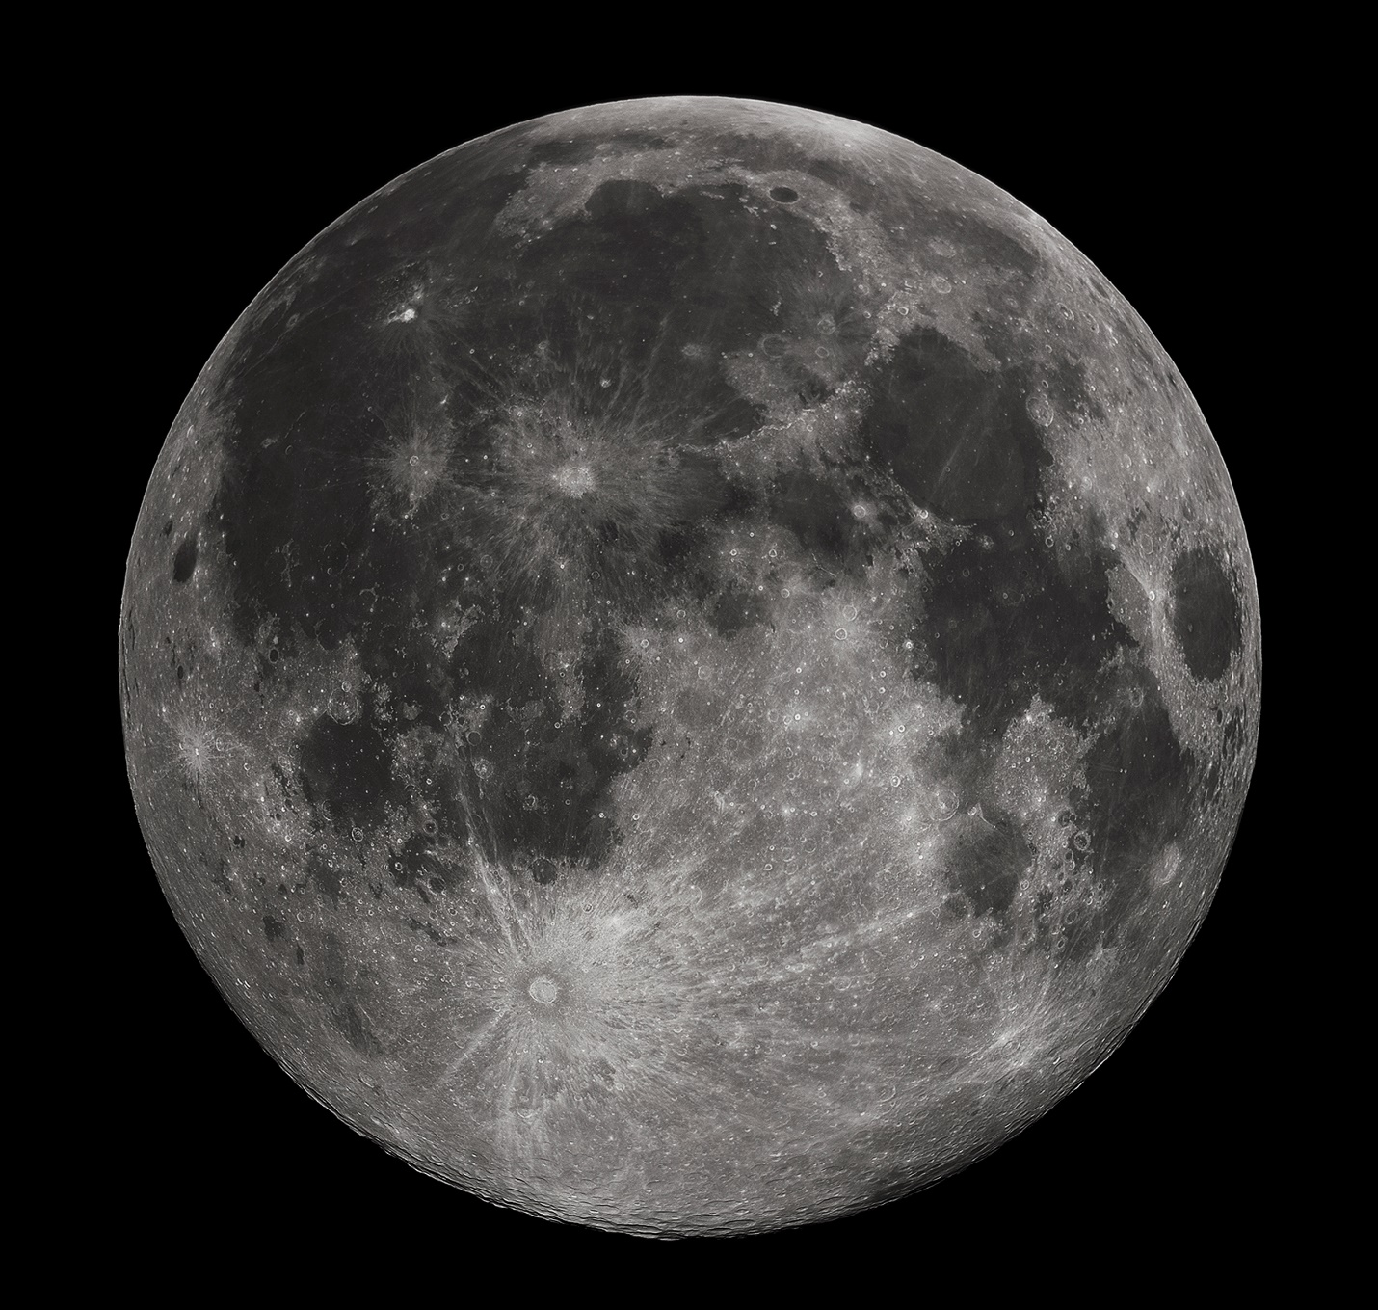

Луна́ — единственный естественный спутник Земли. Самый близкий к Солнцу спутник планеты, так как у ближайших к Солнцу планет (Меркурия и Венеры) их нет. Второй по яркости объект на земном небосводе после Солнца и пятый по величине естественный спутник планеты Солнечной системы. Среднее расстояние между центрами Земли и Луны — 384 467 км (0,00257 а.е., ~30 диаметров Земли).

Видимая звёздная величина полной Луны на земном небе — −12,71m. Освещённость, создаваемая полной Луной возле поверхности Земли при ясной погоде, составляет 0,25 — 1 лк.

Луна появилась около 4,51 млрд лет назад, немного позже Земли. Наиболее популярна гипотеза о том, что Луна сформировалась из осколков, оставшихся после «Гигантского столкновения» Земли и Тейи — планеты, схожей по размерам с Марсом.

Луна является единственным внеземным астрономическим объектом, на котором побывал человек на данный момент.